 บันทึกข้อความ
ส่วนราชการ สภ.ศรีนครินทร์ จว.พัทลุง โทร. ๐ – ๗๔๖0 – 5656
ที่ ๐๐๒๔(พท).(19)(11)/ วันที่ 1 พฤศจิกายน ๒๕66
เรื่อง รายงานการปฏิบัติราชการประจำเดือน ต.ค.2566

เรียน ผกก.สภ.ศรีนครินทร์

งานป้องกันปราบปราม สภ.ศรีนครินทร์ ขอรายงานการปฏิบัติราชการประจำเดือน ตุลาคม 2566 รายละเอียดดังนี้
1.โครงการ/กิจกรรม
๒.รายละเอียด โดยสังเขป (ระบุวัน เวลา สถานที่ กิจกรรม ใคร ทำอะไร)
๓.ระยะเวลาดำเนินการ ตั้งแต่วันที่ ๑-๓๑ ตุลาคม ๒๕๖๖
๔.หน่วยงานที่รับผิดชอบ
5.ผลที่ได้รับ
6.ภาพโครงการ/กิจกรรม (ตามเอกสารแนบ)
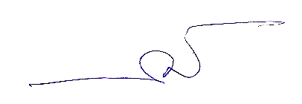
จึงเรียนมาเพื่อโปรดทราบ
ร.ต.อ.
( กณวรรธน์ เพิ่มบุญ )
รอง สวป.ฯ รรท.สวป.สภ.ศรีนครินทร์

เรียน ผกก.สภ.ศรีนครินทร์
เพื่อโปรดทราบ

พ.ต.ท. -
( ศุภสัณห์ สุขแก้ว )
รอง ผกก.ป.สภ.ศรีนครินทร์

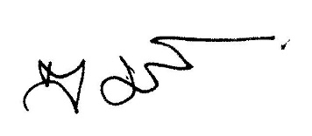
-ทราบ

พ.ต.อ.
(สมศักดิ์ มีสัจจานนท์)
ผกก.สภ.ศรีนครินทร์
ภาพโครงการ/กิจกรรม งานป้องกันปราบปราม สถานีตำรวจภูธรศรีนครินทร์
ประจำเดือน ตุลาคม พ.ศ.2566

- ตั้งจุดตรวจ จุดสกัด 44 ครั้ง

ภาพแสดงการตั้งจุดตรวจ
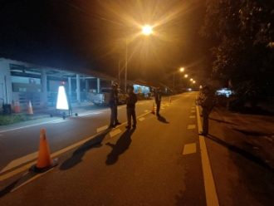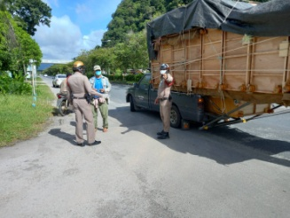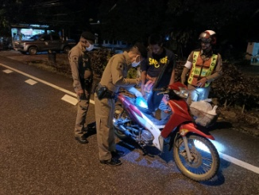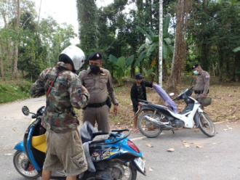

- ตรวจตู้แดงในพื้นที่รับผิดชอบ
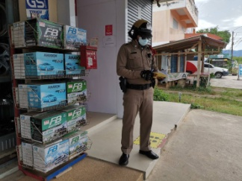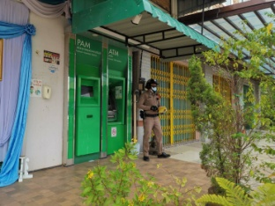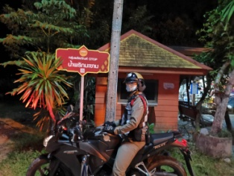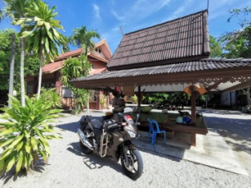

- ตรวจเยี่ยมประชาชน วันละไม่น้อยกว่า 6 ราย รวม 186 ราย

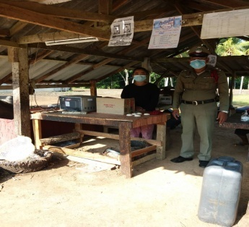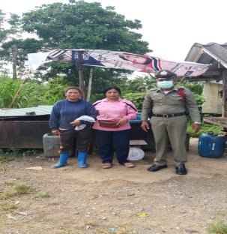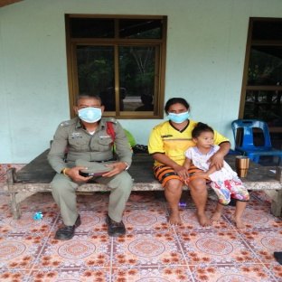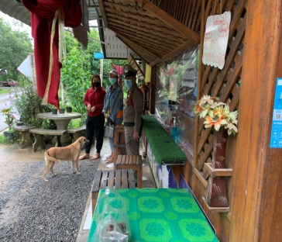

- ซักซ้อมแผนเผชิญเหตุ จำนวน 1 ครั้ง

